奶牛一天吃多少饲料，奶牛饲料配方实例
奶牛饲料在养殖中起到很重要的部分，在奶牛的不同生长阶段饲喂不同的饲料，能够节省饲养成本，提高奶牛生产效益，提高奶牛营养成分比例，科学合理地配制奶牛饲料日粮，快速增长奶牛成活率，泌乳量多，保证健康成长，下面和大家分享养殖奶牛的饲料配方方法！
奶牛饲料自配料
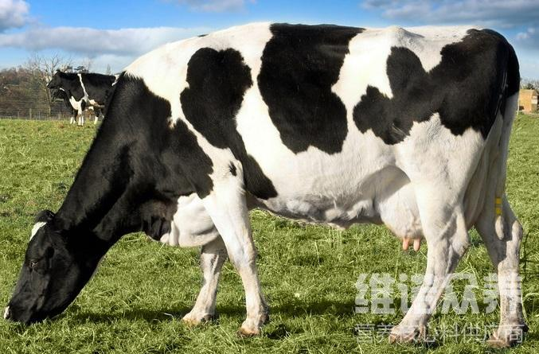
一、奶牛饲料自配料：
1.玉米55%，豆粕35%，麸皮3.7%，鱼粉5%，食盐1%，维诺奶牛多维0.1%，维诺霉清多矿0.1%，维诺复合益生菌0.1%。
2.玉米50%，高粱29%，燕麦15%，次粉3.7%，食盐1%，磷酸氢钙1%，维诺奶牛多维0.1%，维诺霉清多矿0.1%，维诺复合益生菌0.1%。
在奶牛的养殖中，不仅要选择优质的奶牛饲料喂养，做好饲养管理，能够促进奶牛的健康以及产能。充分利用饲料资源。使养殖成本增加，奶牛多维补充营养多种维生素，促进奶牛营养吸收，调节机体生产性能，提高抵抗力，增加饲料报酬。

